Дата | Предмет/класс | Учитель | Тема урока | Задание
08.11.-12.11.  2021г. | Индивидуальные занятия по развитию слуха и формированию произношения  7б класс | Власова  Юлия  Анатольевна  Обратная связь осуществляется по:  WhatsApp/Viber - +79045458889 или  эл. почту  Julia-ntagil@yandex.ru или  ВКонтакте https://vk.com/id485922923 | I. Текст «Дары осени»  (прочитать текст, устно ответить на вопросы №1, письменно выполнить задание №2, задание №3 устно).  II.Звуки «С-Ш»  (дифференциация, выполняем устно).  III. Фразы обиходно-разговорного характера и относящиеся к изучению общеобразовательных предметов  (читать и отрабатывать фразы на слух/слухозрительно) выполняем устно.  IV.Развивающие упражнения (развитие внимание) | 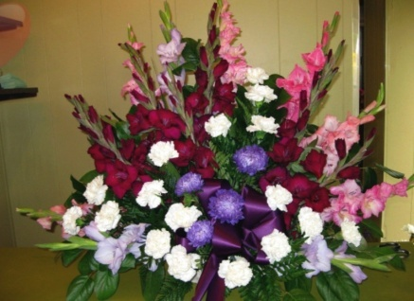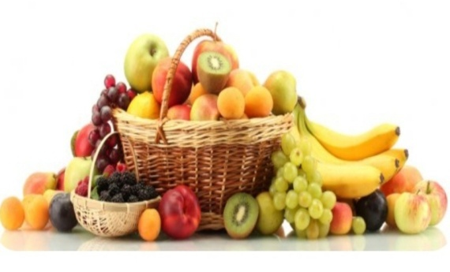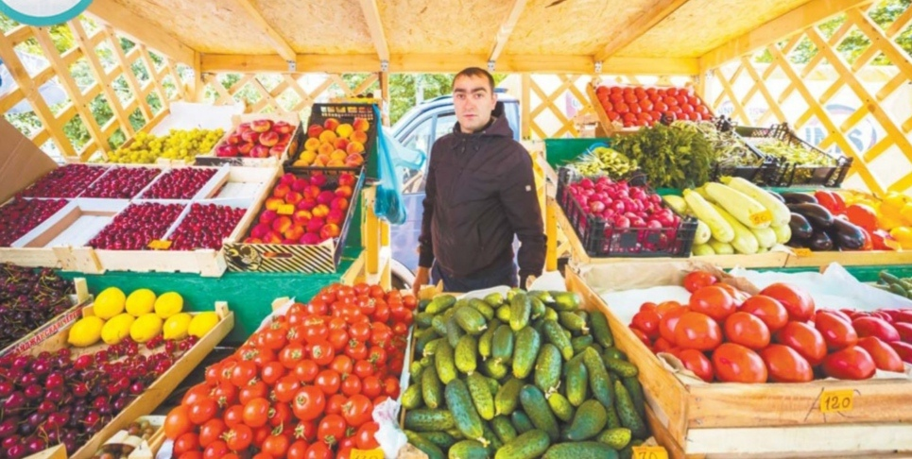  I.Текст «Дары осени».  Яркие палатки с овощами и фруктами видны на улицах города. Из деревень везут в город – румяные яблоки, жёлтые груши, синие сливы. С юга привозят – арбузы, дыни, персики. Осень радует нас яркими красками овощей и фруктов. На прилавках лежат - лиловая свёкла, жёлтая репа, оранжевая морковь, красные помидоры. В воздухе вкусно пахнет яблоками. Радуют глаз разнообразные цветы-гладиолусы, астры, георгины, розы.  Задание к тексту:  1.Как называется текст? Какое время года в тексте? Какие ты любишь фрукты (овощи)?  2.Найди, прочитай и запиши в тетрадь все фрукты (овощи, цветы).  3.Послушай, повтори: груши, свёкла, астры, юг, прилавки, воздух.  II. Звуки «С-Ш» дифференциация. Прочитай, выполни задания устно:  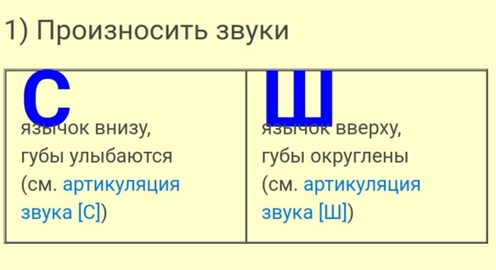  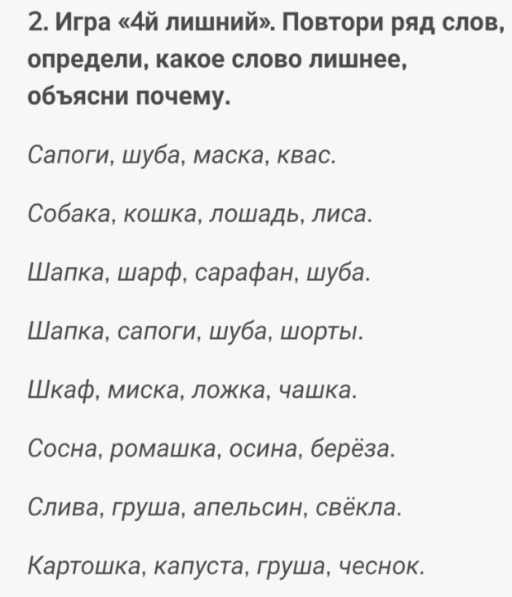  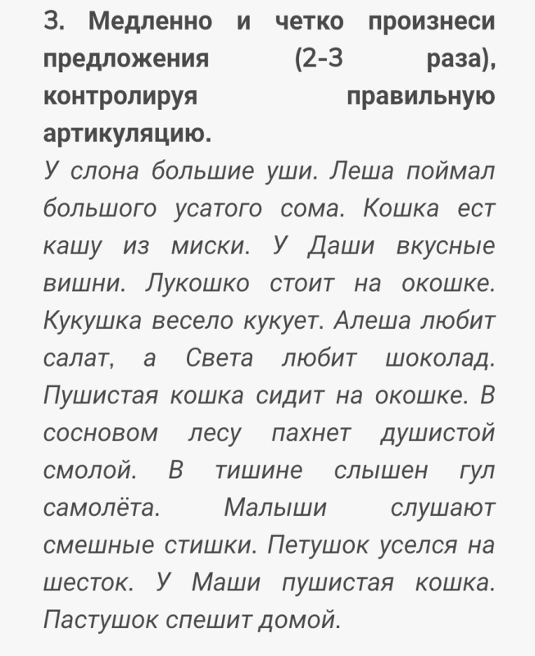  III.Фразы  Всё короче и короче дни, длиннее ночи.  Скоро по утрам начнутся первые морозы.  Кто у нас в стране президент?  Глобус – это уменьшенная модель земли.  Водопад, птицелов, листопад – это сложные слова.  В природе различают цветковые и бесцветковые растения.  Загадки – это вид народного творчества.  IV. Развитие внимания  1.  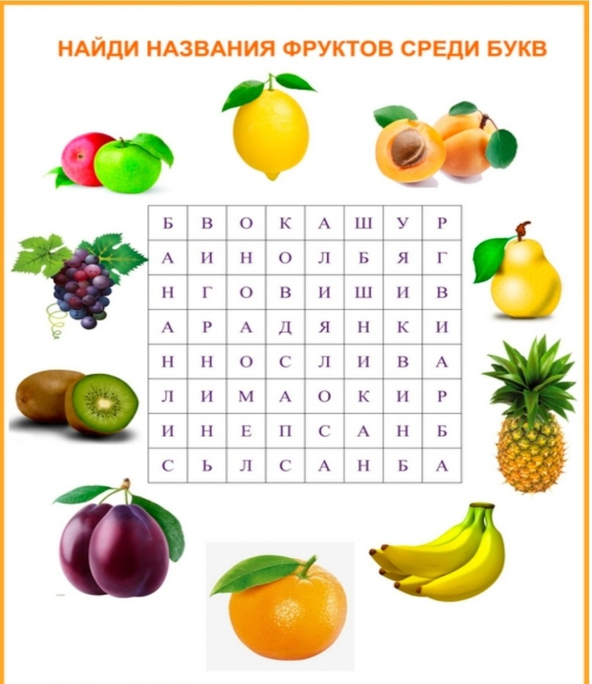  2.  